[基金委调查论文工厂！哈医大二院普外科主任崔云甫&姜兴明2017年Oncotarget论文被撤回](https://mp.weixin.qq.com/s?__biz=MzkyODUyMDc5MQ==&mid=2247501353&idx=4&sn=87c15220f9fc1659e27a9d1b89bb9649)

[天眼学术](javascript:void(0);)2025-04-23 00:05:37湖南

《Oncotarget》2017 Jul 22;8(39):65823-65835.

doi: 10.18632/oncotarget.19502.

#1**Elisabeth M Bik**于2021年7月发表评论

图5C：

红框：其中一个面板看起来与Minghui Chen等人在《J Cell Physiol 》（2020）上发表的另一幅图中的面板非常相似，DOI:10.1002/jcp.29347-https://pubpeer.com/publications/B8A9E7761524560ACEEEF0EFEB23CB

请注意，这两个面板代表了非常不同的实验和细胞系。

作者能否提供一个解释？这两个研究小组都隶属于哈尔滨医科大学第二附属医院。

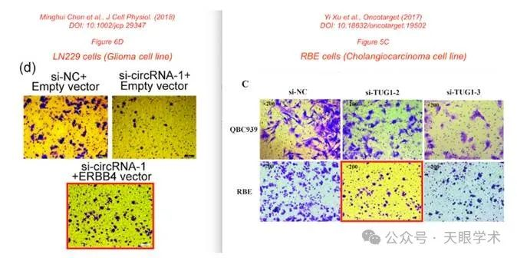

#2***Hoya camphorifolia***于2023年1月发表评论

[左]图5B。

[右]图2F（H1299图）来自“Circular RNA circ_0074027 indicates a poor prognosis for NSCLC patients andmodulates cell proliferation, apoptosis, and invasion via miR‐185‐3p mediated BRD4/MADD activation”（Gao等人，2020）。

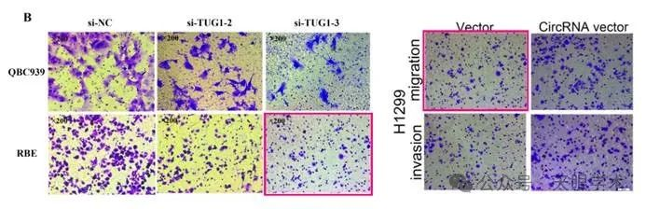

#3***Hoya camphorifolia***于2023年1月发表评论

[左]图6A。

[右]图8A来自“C1q/TNF-related protein 9 inhibits the cholesterol-induced Vascular smooth muscle cell phenotype switch and cell dysfunction by activating AMP-dependent kinase”（Liu等人，2017）。

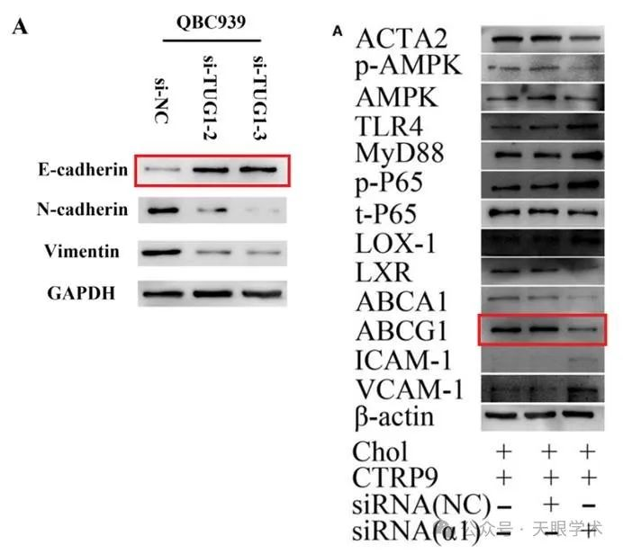

所示条带主要在深浅和180度翻转方面存在差异。

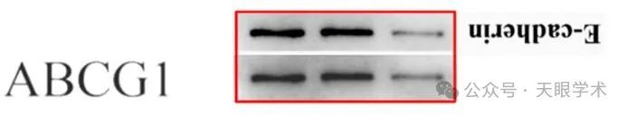

#4**Elisabeth M Bik**于2025年4月发表评论

撤销，2023年8月30日，https://www.oncotarget.com/article/28418/

“本文已被撤回：本文中的几幅图像是其他已发表论文中图像的复制品。在图5C中，一个面板在另一篇论文的图6D中被复制[1]。在图5B中，另一篇文章的图2F中被复制[2]。在图6A中，同一篇论文[2]的图8A中被复制了一个面板。尽管这篇文章比其他文章发表得早，但考虑到数据的准确性和真实性，Oncotarget科学诚信办公室决定撤稿。所有作者都同意此次撤稿。”

衔接：

https://pubmed.ncbi.nlm.nih.gov/29029475/

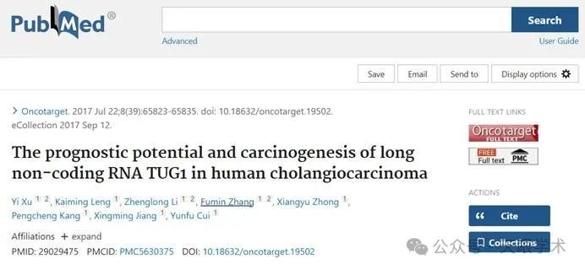

作者简介：

崔云甫，德国萨尔大学医学博士，主任医师、教授、博士生导师，哈医大二院普外科主任。主持国自然面上及省部级课题12项；第一/通讯作者发表SCI文章87篇，总影响因子424.43分，其中10分以上者4篇；中华消化外科杂志、中华转移性肿瘤杂志、中国普通外科杂志、腹部外科杂志、世界华人消化杂志、机器人外科学杂志HBP、Hepatology中文版等数十家杂志编委。黑龙江省医学会肝胆外科专业委员会主任委员；中国抗癌协会胆道肿瘤专业委员会副主任委员；中国医师协会外科医师分会委员；中国医师协会肝癌专业委员会委员；中华医学会外科学分会脾脏及门脉高压症学组委员；中国研究型医院协会肝胆胰外科专业委员会常委；中国研究型医院协会消化外科专业委员会委员；中国医疗保健国际交流促进会外科分会常务委员；海峡两岸医药卫生交流协会器官移植分会委员；IASGO（国际外科、消化科及肿瘤科医师学会）委员等。

姜兴明，教授、主任医师、硕士研究生导师，哈医大二院普通外科一病房副主任。 擅长肝胆胰疾病的诊断与治疗，主攻肝脏胆道胰腺肿瘤性疾病早期诊治及肝脏移植；能够完成复杂普通外科疾病的开腹及微创手术；科研方面围绕肝胆胰恶性肿瘤开展基础与临床研究。 哈尔滨医科大学十佳青年岗位能手 哈尔滨医科大学“星联”人才 哈尔滨医科大学附属第二医院第32任外科总秘书 哈尔滨医科大学附属第二医院普通外科总秘书 哈尔滨医科大学附属第二医院肝胆胰外科秘书 哈尔滨医科大学附属第二医院优秀青年人才 中国普通外科（百强）青年学者 哈尔滨医科大学兼职班主任、住培指导教师 哈尔滨医科大学早期接触临床指导教师 主持国家/省部厅级科研课题10项 黑龙江省医疗卫生新技术应用一等奖1项 黑龙江省医药卫生科学技术一等奖1项。

评论衔接：

https://pubpeer.com/publications/E03D4E3C0EF54498FA06B71E6C20FC#0

免责声明：

本报道中的信息均来源于学术网站及已公开资料，我们对其准确性及完整性不做任何保证。如果有任何纰漏或不实之处，请通过QQ 642007239与我们联系。